**07 - Objetos e Instancias de Objetos**

*(Objects and Object Instances)*

## **Preparación para enseñar este curso**

|  |  |
| --- | --- |
| :hourglass: **Instala** el [TKPJava](https://github.com/swandarina/TKP.Java) Material Didáctico | **1.** Súper Tortugas - [Respuesta](https://github.com/swandarina/TKP.WANDARINA.Fuente.Java/blob/master/src/main/java/org/teachingkidsprogramming/recipes/completed/section07objects/SuperTurtles.java) |
| :green_book: **Lee** la lección que está en esta página | **2.** Variación de Súper Tortugas - [Respuesta](https://github.com/swandarina/TKP.WANDARINA.Fuente.Java/blob/master/src/main/java/org/teachingkidsprogramming/recipes/completed/section07objects/SuperSoundingTurtles.java) |
| :computer:**Codifica** todas las recetas por ti mismo | **3.** Cuál Pez - [Respuesta](https://github.com/swandarina/TKP.WANDARINA.Fuente.Java/blob/master/src/main/java/org/teachingkidsprogramming/recipes/completed/section07objects/WhichFish.java) |
| :bulb: **Revisa** la [diapositivas](https://drive.google.com/a/wandarina.com/file/d/1MnJj1QvxYOELvR4U_L37ydP8-3-nApIE/view?usp=sharing) del Lenguaje de TKP | **4.** Tortugas Clonadas - [Respuesta](https://github.com/swandarina/TKP.WANDARINA.Fuente.Java/blob/master/src/main/java/org/teachingkidsprogramming/recipes/completed/section07objects/CloneTurtles.java) |
| :fax: **Imprime** los [atajos de teclado](https://docs.google.com/document/d/1tzRac5nk5nkL0RcDQ0RiXQJhbRM5NxkNbmA81Dhb0dM/edit#bookmark=id.rgcmyj1v0fcr) y [las hojas de trabajo](https://drive.google.com/drive/folders/1P1eq_7YZl-2DKDitlFsVLftzUzQQfOpY?usp=sharing) | **5.** Inmersión Profunda 07 - [Respuesta](https://github.com/swandarina/TKP.WANDARINA.Fuente.Java/blob/master/src/main/java/org/teachingkidsprogramming/recipes/completed/section07objects/DeepDive07Objects.java) |
| :bulb: **Revisa** las recetas/ archivos de respuestas | **6.** Examen de Telaraña - [Respuesta](https://github.com/swandarina/TKP.WANDARINA.Fuente.Java/blob/master/src/main/java/org/teachingkidsprogramming/recipes/completed/section07objects/SpiderWebQuiz.java) |
| :swimmer:Continúa aprendiendo |  |

## **Part 1 - Receta: Súper Tortuga**

* Esta receta es la primera introducción formal de varios conceptos claves de OOP: primeramente es la idea de objetos (clases) e instancias de objetos. Esto se implementa utilizando el uso del objeto Tortuga (Turtle).
* Presente la idea de las instancias de objeto Turtle, en lugar de un solo objeto global Tortoise (como hemos visto en recetas anteriores)
* Establezca las propiedades de cada uno de los objetos de Tortuga de manera diferente, es decir, tortuga 1 es lento, tortuga 2 es rápido, etc.
* Presente la nueva ventana, MultiTurtleWindow. Esta es una abstracción del API debido a la forma en que el ProgramWindow de Java de TKP abstrae los comandos arcanos de Java JPanel.
* Los estudiantes también 'verán' el uso de un método constructor para la clase.

Vea también las NOTAS para maestro en las soluciones a esta receta (relacionadas en la parte superior de esta página).

[Aquí](https://www.youtube.com/watch?v=UHyJ53P972I) hay un video en el que se encuentra la recapitulación del programa para la preparación del maestro.

## **Parte 2 - Variación: SuperSoundingTurtles (Tortugas Súper Bulliciosas)**

Para iniciar esta sección, puede optar por utilizar la pregunta Kata de TKP:

*"¿Cómo tocarías un sonido después de que la tortuga loca dibuje un rayo?"*

¡Hemos agregado un montón de sonidos divertidos en la biblioteca de Java de TKP! Agregamos los sonidos como archivos *.wav* que están expuestos a través de una enumeración en el objeto TKPSound.

¡Hemos agregado un montón de sonidos divertidos a la biblioteca de Java de Java! Agregamos los sonidos como archivos .wav que están expuestos a través de una enumeración en el objeto TKPSound.

En esta variación, para agregar sonidos, invoque el método 'speak()' en una instancia de la tortuga DESPUÉS de crear un sonido nuevo como este:

|  |
| --- |
| new Sound(Sound.TKPSound.Ahem);  myCoolTurtle.speak(); |

## **Parte 3 - Receta: CuálPez (WhichFish)**

La receta cubre los siguientes conceptos::

* Instancias de objetos a través de las instancias del objeto ImageIcon
* Métodos de constructores de objeto cada vez más complejos a través del objeto 'FancyMessageBox' recientemente introducido, que toma una cadena de texto, una cadena de título e instancia de icono de imagen para la imagen

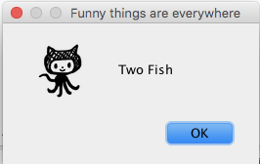

* Declaración de caso

NOTA: Esta lección toma un formato diferente que otras lecciones. Los maestros dirigen al alumno en secciones de código que no son de comentario y prueban las líneas o secciones ejecutando el código. Esta lección refleja el trabajo de desarrollo profesional en una situación específica. La situación es que a un desarrollador se le entrega una muestra de código para un API y necesita integrar la muestra en un proyecto existente. La 'gran idea' que estamos tratando de mostrar aquí es aprender a probar y trabajar con código de muestra.

## **Parte 4 - Receta: Tortugas Clonadas**

* Esta receta está destinada a ser utilizada para enseñar instancias de objetos y tipos de lazos (for y foreach). Contiene cierto código complicado (colecciones, etc.) el cual los estudiantes DESCOMENTARÁN y el profesor presentará los conceptos. Las colecciones se enseñan más completamente en secciones posteriores de este curso.

Esta receta está diseñada para introducir el concepto de creación de instancia de objeto y objeto. También utiliza varios objetos nuevos, algunos son parte del núcleo de Java, como ArrayList, mientras que otros son parte de la biblioteca de Java de TKP, como MultiTurtleWindows.

También hay dos tipos diferentes de lazos: for y foreach (este último, es nuevo para los niños en este punto). Además de esto, agregamos el concepto de entender en qué número comenzar un lazo for, (al mostrar que el primer lazo comienza en 1, debido a que este solo es usado como 'llegar a' 3 números, mientras que el segundo lazo debe comenzar en 0, debido a que se usa para "sacar objetos de la bolsa de tortugas" (realizar operaciones en casos particulares del objeto Tortuga).

Estamos demostrando, aunque todavía no estamos escribiendo código, un constructor (método) y deliberadamente no hemos comenzado con el método 'principal'.

Colocamos líneas ‘repetidas’ en español/inglés para mostrar el final de los lazos, debido al número de estos en la receta. Usamos a propósito Tortuga, tortuga y tortugas, (por favor, llame al objeto o la instancia y pregunte "¿por qué está en mayúscula (este objeto) vs. a éste que no lo está (instancia)?" y '¿por qué es' tortuga '(instancia única) vs.' tortugas '(nombre de la variable para la bolsa de las instancias de tortuga)?

Es posible que desee dibujar en el tablero para ilustrar la diferencia entre Objetos e instancias.

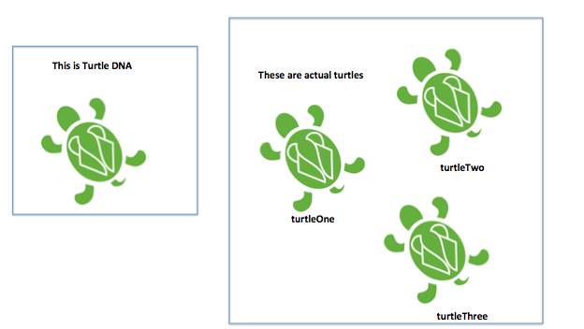

Asegúrese de leer / decir el español/ inglés para el lazo 'foreach' - 'para cada instancia de tortuga, del tipo Tortuga que está actualmente en la bolsa de las tortugas haga lo siguiente ...' También debe tenerse en cuenta que en los comentarios en español/inglés usamos a propósito 'su' tortuga y 'su' bolsa de tortugas para ayudar con la traducción de instancias de objeto (frente a objetos globales, como la Tortuga). Hemos dibujamos el siguiente gráfico, que posiblemente desee copiarlo en la pizarra cuando esté enseñando este concepto.

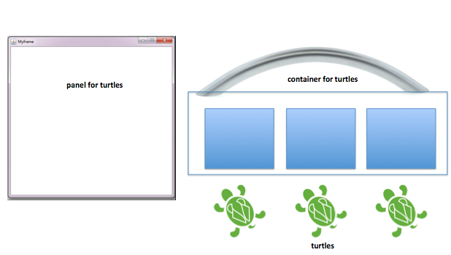

Cuando haga que los niños ejecuten el código, cuando usted haya agregado las instancias de la tortuga desde la bolsa a la MultiTurtleWindow (Ventana Multi Tortuga), asegúrese de preguntar: '¿por qué se muestra solo una instancia de tortuga?' (Esto se debe a que todavía no se 'teletransportó' o movió cualquiera de las tres instancias de tortuga existentes fuera de la posición de visualización predeterminada (lo que usted hará en el siguiente lazo), por lo que las tres instancias están allí, -ellas solo están una encima de la otra.

Otra área para reforzar es que el segundo lazo "for" comienza con 0 y termina con 2 - si finaliza con 3 obtendrá un error indicando que el índice del array está fuera de límites. Una primera variación divertida es preguntarles a los niños qué tendrían que cambiar para mostrar 5 instancias de tortuga (el que sería el contador en el primer lazo, esto es, es decir, stop = 5; y luego el indexador en el segundo ciclo for, esto es stop = 4).

Es posible que desee señalar que drawStar () es un método práctico (es decir, realiza varias operaciones de nivel inferior como una unidad), y pedir a los niños que intenten enumerar los pasos que están encapsulados. Dibujar una estrella en la pizarra es útil en esta parte de la sección, podría usar. turtle.move (x); turtle.turn (), etc ...

## **Parte 5 - Inmersión Profunda: DeepDive07Objects.java**

Este buceo profundo refuerza la práctica con múltiples propiedades de instancia del objeto de tortuga..

## **Parte 6 – Examen: Examen de la Telaraña**

Este examen refuerza el concepto 'crear y extraer un método [receta]', el mismo que hemos mostrado en varias lecciones anteriores.

También utiliza nombres de variables "incorrectas" a propósito, es decir, palabras claves reservadas 'número' y 'longitud'. Señale que las palabras que se muestran en azul, son palabras clave reservadas en Java. Dirija una discusión sobre cuáles serían los nombres de variables más descriptivos para estas dos *variables* y enfatice POR QUÉ este es el caso.